Je moet een apparaat ontwerpen waarmee een acteur van boven naar beneden op het toneel kan ‘vliegen’ tijdens een voorstelling. De acteur heeft een massa van 65 kg. De acteur heeft een gordel om die, met behulp van een zeer lichte stalen kabel, wordt vastgemaakt aan een zandzak van 130 kg. De kabel loopt soepel over twee wrijvingsloze katrollen. Zie onderstaande figuur.
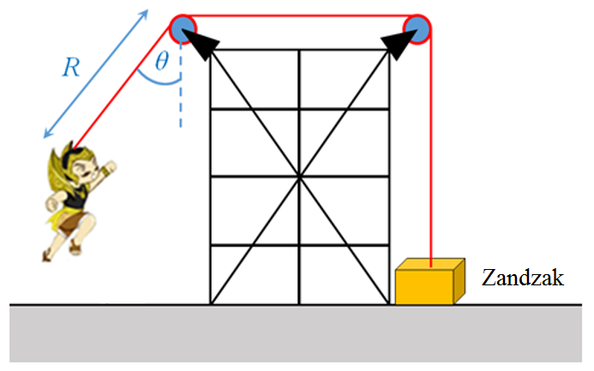
Een schematische weergave van een apparaat dat door een acteur kan worden gebruikt om omlaag te vliegen naar het toneel tijdens de voorstelling.

Je gebruikt een 3,0 m lange kabel tussen de gordel en de dichtstbijzijnde katrol, zodat de katrol achter een gordijn verscholen kan blijven. Voor een goede werking van het apparaat mag de zandzak nooit van de grond komen als de acteur in een boog van boven naar beneden zwaait. De kabel waarmee de acteur is vastgemaakt, maakt bij het begin van de zwaaibeweging een hoek θ met de verticaal. Wat is de maximale waarde die θ kan hebben voordat de zandzak van de vloer komt?

- 30 °
- 45 °
- 60 °
- 90 °

Antwoord: C

- De zandzak gaat omhoog zodra de spankracht in de kabel groter wordt dan de zwaartekracht op de zandzak. Dus de spankracht mag maximaal gelijk zijn aan de zwaartekracht op de zandzak: $F_{s maximaal}=m_{zandzak}g$

- Bij een willekeurige hoek ϴ werken twee krachten op de auteur, namelijk de zwaartekracht F_{z} verticaal omlaag en de spankracht F_{s} langs de kabel richting katrol(zie figuur)
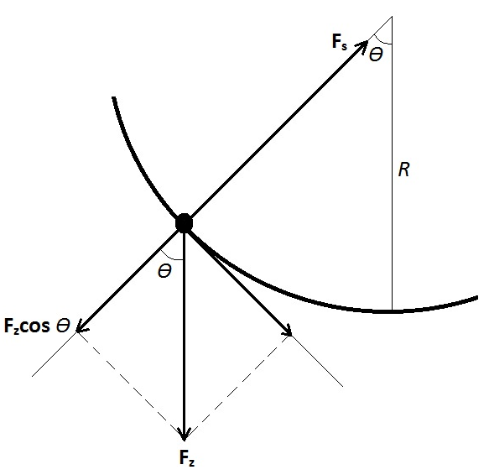

- De zwaartekracht kun je ontbinden in een component die raakt aan de cirkel (die zorgt voor een versnelling van de beweging) en een component loodrecht op de cirkel (F_{z}cos ϴ)
- Voor het doorlopen van de cirkelbeweging is een centripetale kracht nodig. Die rol wordt gespeeld door de resultante van F_{s} en F_{z}cos ϴ dus
$$F_{c}=F_{s}-F_{z}\cos{θ → F_{s}=F_{c}+}F_{z}\cos{θ}$$
- De maximale spankracht wordt dus bereikt bij $θ=0^{0}$dus in het laagste punt van de baan.
In dat geval is $F_{s maximaal}=F_{c}+F_{z} → m_{zandzak}g=\frac{m_{acteur}v^{2}}{R}+m_{acteur}g →v^{2}=gR\frac{{(m}_{zandzak-m_{acteur})}}{m_{acteur}}=gR\frac{130-65}{65}=gR$ (1)

- De snelheid in het laagste punt van de baan kun je berekenen uit de energie omzetting die plaatsvindt tijdens de zwaai omlaag (zie figuur): potentiele zwaarte energie wordt omgezet in kinetische energie
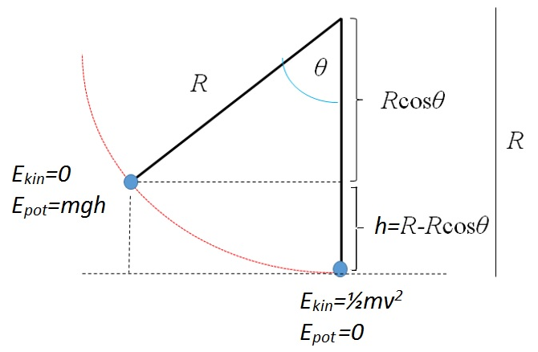

$E_{pot}=E_{kin} →mgh=\frac{1}{2}mv^{2}$
Hierin is h de afstand waarover de acteur gedaald is: $h=R-Rcos θ$
Dus $mg\left(R-Rcos θ\right)=\frac{1}{2}mv^{2} → v^{2}=2gR(1-\cos{θ)}$ (2)

- (1) en (2) combineren: $gR=2gR(1-\cos{θ)} → θ={60}^{0}$

